1. I formulės junginys:
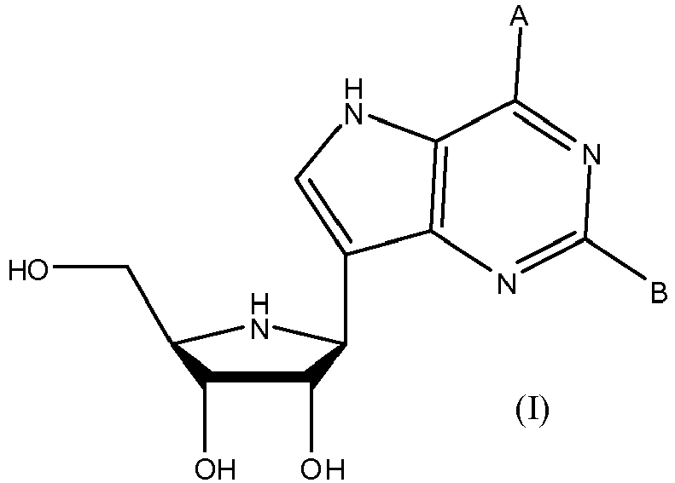
kur A yra NH₂; ir B yra H; arba jo farmaciniu požiūriu priimtina druska arba hidratas, skirti naudoti subjekto virusinės infekcijos gydymui, slopinimui arba prevencijai.
kur virusinė infekcija apima:
(a) virusą, parinktą iš grupės, susidedančios iš orthomyxoviridae, paramyxoviridae, arenaviridae, bunyaviridae, flaviviridae, filoviridae, togaviridae, picornaviridae ir coronaviridae virusų šeimų; arba
(b) virusą, parinktą iš grupės, susidedančios iš adenoviruso, rinoviruso, hepatito, imunodeficito viruso, poliomielito, tymų, Ebolos viruso, Koksaki, vakarų Nilo viruso, raupų, geltonosios karštinės, Dengė karštinės, A tipo gripo, B tipo gripo, lassa viruso, limfocitų choriomeningito, Junin viruso, Machupo viruso, guanarito, hantaviruso, Rift Valley karštinės, La Kroso, Kalifornijos encefalito, hemoraginės Krymo-Kongo karštinės, Marburgo viruso, japoniškojo encefalito, Kyasanur miškų, arklių Venesuelos encefalomielito, arklių rytietiško encefalomielito, arklių vakarietiško encefalomielito, sunkaus ūminio respiracinio sindromo (SŪRS), paragripo, respiracinio sincitino, Punta Toro, Tacaribe ir pachinde virusų.

2. Junginys, skirtas naudoti pagal 1 punktą, kur virusinė infekcija apima virusą, parinktą iš grupės, susidedančios iš orthomyxoviridae, paramyxoviridae, arenaviridae, bunyaviridae, flaviviridae, filoviridae, togaviridae, picornaviridae ir coronaviridae virusų šeimų.

3. Junginys, skirtas naudoti pagal 1 punktą, kur virusinė infekcija yra parinkta iš grupės, susidedančios iš adenovirusų, Dengė karštinės, A tipo gripo, B tipo gripo, Junin, tymų, paragripo, Pichinde, Punta Toro, respiracinio sincitinio, rinoviruso, Rift Valley karštinės, SŪRS, Tacaribe, arklių Venesuelos encefalomielito, Vakarų Nilo karštinės ir geltonosios karštinės viruso.

4. Junginys, skirtas naudoti pagal 3 punktą, kur virusinė infekcija yra Vakarų Nilo virusas.

5. Junginys, skirtas naudoti pagal 3 punktą, kur virusinė infekcija yra Dengė karštinės virusas.

6. Junginys, skirtas naudoti pagal 3 punktą, kur virusinė infekcija yra Rift Valley karštinės virusas.

7. Junginys, skirtas naudoti pagal 1 punktą, kur virusinė infekcija yra parinkta iš grupės, susidedančios iš Ebolos, geltonosios karštinės, Marburgo, A tipo gripo ir B tipo gripo virusų.

8. Junginys, skirtas naudoti pagal 7 punktą, kur virusinė infekcija yra Ebolos virusas.

9. Junginys, skirtas naudoti pagal 7 punktą, kur virusinė infekcija yra Marburgo virusas.

10. Junginys, skirtas naudoti pagal 7 punktą, kur virusinė infekcija yra geltonosios karštinės virusas.

11. Junginys, skirtas naudoti pagal 7 punktą, kur virusinė infekcija A tipo gripo ir B tipo gripo virusas.

12. Junginys, kurio formulė I:
kur A yra NH₂; ir B yra H; arba jo farmaciniu požiūriu priimtina druska arba hidratas, skirti naudoti subjekto RNR virusinės polimerazės slopinimui,
kur RNR virusinė polimerazė yra:
(a) polimerazė, parinkta iš grupės, susidedančios iš orthmyxoviridae, paramyxoviridae, arenaviridae, bunyaviridae, flaviviridae, filoviridae, togaviridae, picornaviridae ir coronaviridae virusinių polimerazių; arba
(b) polimerazė, parinkta iš grupės, susidedančios iš rinovirus, poliomielito, tymų, Ebolos, Koksaki, Vakarų Nilo karštinės, raupų, geltonosios karštinės, Dengė karštinės, A tipo gripo, B tipo gripo, lassa viruso, limfocitinio choriomeningito, Junin, Machuppo, Guanarito, hantaviruso, Rifto Valley karštinės, La Kroso, Kalifornijos encefalito, hemoraginės Krymo-Kongo karštinės, Marburgo hemoraginės karštinės, japoniškojo encefalito, Kyasanur Miškų, arklių Venesuelos encefalomielito, arklių rytietiško encefalomielito, arklių vakarietiško encefalomielito, sunkaus ūminio respiracinio sindromo (SŪRS), paragripo, respiracinio sincitinio, Punta Toro, Tacaribe ir pachindae virusinių polimerazių.

13. Junginys, skirtas naudoti pagal 12 punktą, kur RNR virusinė polimerazė yra parinkta iš grupės, susidedančios iš Dengė karštinės, A tipo gripo, B tipo gripo, Junin, tymų, paragripo, Pichinde, Punto Toro, respiracinio sincitinio, rinoviruso, Rifto Valley karštinės, SŪRS, Tacaribe, arklių Venesuelos encefalomielito, Vakarų Nilo karštinės ir geltonojo drugio virusinių polimerazių.

14. Junginys, skirtas naudoti pagal 13 punktą, kur RNR virusinė polimerazė yra Vakarų Nilo karštinės, Dengė karštinės arba Rifto Valley karštinės virusinė polimerazė.

15. Junginys, skirtas naudoti pagal 12 punktą, kur RNR virusinė polimerazė yra Ebolos, geltonosios karštinės, Marburgo, A tipo gripo, B tipo gripo viusinė polimerazė.

16. Junginys, skirtas naudoti pagal bet kurį iš 1 - 15 punktų, kur subjektas yra žinduolis.

17. Junginys, skirtas naudoti pagal bet kurį iš 1 - 15 punktų, kur subjektas yra žmogus.

18. Junginys, skirtas naudoti pagal bet kurį ankstesnių punktų, dar apimantis papildomą antivirusinio agento skyrimą, pasirinktinai, kur papildomas antivirusinis agentas yra laninamiviras, oseltamiviras zanamiviras arba peramiviras.

19. Junginys, skirtas naudoti pagal 18 punktą, kur papildomas antivirusinis agentas yra peramiviras.

20. Junginys, skirtas naudoti pagal bet kurį ankstesnį punktą, kur junginys yra skiriamas į veną, į pilvaplėvės ertmę, į raumenis arba per burną.

